《软件工程》

课程设计报告

题 目： 火车票购票系统
院 （系）： 信息科学与工程学院
专业班级： 软件工程1401班
学生姓名： 刘志豪 丁重辉 陈乾
学 号： 20141107018 19 20
指导教师： 梁洁

20 17年 6月 19日至20 17年 6月 30日

华中科技大学武昌分校制
软件工程 课程设计任务书
一、设计（调查报告/论文）题目
火车购票系统
二、设计（调查报告/论文）主要内容
内容：
通过对传统火车购票流程的分析，完整网上火车票购票系统的分析与设计及开发，使乘客能够轻松地通过该系统查询及购买火车票。

基本功能与要求：
1. 用户注册、登录功能。

2. 用户查票、购票、个人信息管理、退票、改签。

3. 管理员对车次信息管理、车站信息管理、类型管理。

4.用户查询订单。

三、原始资料
1.《软件工程课程设计》指导书
2. 郭宁，马玉春等.软件工程实用教程.北京： 人民邮电出版社， 2011.

四、要求的设计（调查/论文）成果
1.课程设计报告
2.程序实现代码
五、进程安排
序号 | 课程设计内容 | 学时分配 | 备注
1 | 选题分组分工，需求获取 | 1天
2 | 系统需求分析，确定系统未来功能（用例图、静态模型（类图）、动态模型（活动图、顺序图、状态图）） | 1天
3 | 系统架构设计（包图、构件图、部署图）  系统详细设计：根据三层设计模式进行详细功能设计（顺序图），系统最终类图。 | 1天
4 | 数据库的设计（E-R图、数据库逻辑模型）、数据库的建立（数据库表） | 1天
5 | 系统编码实现及单元测试，确认测试 | 4天
6 | 课程设计说明书撰写，课程设计验收 | 2天
 | 合计 | 10天

六、主要参考资料
[1] 郭宁，马玉春等.软件工程实用教程.北京： 人民邮电出版社， 2011.
[2] 张海藩. 软件工程导论. 北京：清华大学出版社，2008.
[3] 郑人杰. 软件工程. 北京：人民邮电出版社，2009.
[4] 李兴华，王月清. Java Web开发实战经典. 北京：清华大学出版社，2010.
指导教师（签名）：

2017年 月 日
目 录

1系统需求分析……………………………………………………………………………1
1.1 问题描述……………………………………………………………………………1
1.2 用况模型分析………………………………………………………………………1
1.3 静态模型分析………………………………………………………………………4
1.4 动态模型分析………………………………………………………………………5
2 系统架构设计…………………………………………………………………………6
2.1 系统逻辑体系架构设计…………………………………………………………………6
2.2 系统物理体系架构设计…………………………………………………………………6
3 系统详细设计………………………………………………………………………9
3.1 功能详细设计………………………………………………………………………9
3.2类模型详细设计………………………………………………………………………10
4 数据库设计…………………………………………………………………………14
4.1 数据库概念模型设计…………………………………………………………………14
4.2 数据库逻辑模型设计…………………………………………………………………14
4.3 数据库的建立……………………………………………………………………16
5 系统实施及测试 ……………………………………………………………………18
5.1 技术介绍…………………………………………………………………………18
5.2 编码实现………………………………………………………………………18
5.3系统测试 ………………………………………………………………………31
总结……………………………………………………………………………………42

1 系统需求分析
需求分析的目标就是建立需求模型，即从功能需求出发建立用例模型，UML的用例图从用户的需求中提取，以盒图的方式描述待开发的系统的功能需求。
1.1 问题描述
随着铁路技术的广泛应用，越来越多的人们选择这种交通方式。快节奏的生活致使我们想办法尽量让更多的人在网上购票而不是每次购票都要出门去火车站买，那样着实不方便。
火车票网上订票系统，为各层人们提供了方便、快捷的订票方式。在系统开发过程中，按照软件工程的步骤，从分析设计到开发采用了面向对象的思想和技术，采用了MYSQL数据库，使得本系统可以方便地和其他子系统进行数据交换。
通过对铁路行业的火车票网上订票管理功能进行分析，需要设计出的功能有如下几个方面：
①登录注册与身份核实功能：用手机号注册，注册后需身份认证
②查询功能：在线查询车次、余票、站点、时间等信息
③购票功能：在线购票、退票和改签
④对用户信息的核实：对用户的信息进行核实与管理
⑤对车次的管理：添加、删除、修改列车的信息
⑥注销和密码找回：忘记密码后可以用手机号找回密码
1.2 用况模型分析
1.2.1 用例图的作用
每个用例都指定了客户的需求即他们需要系统干什么。展示系统外部的各类执行者与系统提供的各种用例之间的关系。本题中，主要展示用户与管理员与他们所用用例的关系。
1.2.2 用例图的绘制
本系统的边界为广大火车票购买的用户，服务的对象即所有用户。而为帮助用户方便查询与购票，需要有人对每个站点票价进行确定，他们可以归结为一类即管理员。因此对于一个火车票网上订票系统主要有两类角色，用户、管理员。
其次，在主要角色的基础上，可以识别出与角色相应的用例，从而得到系统的用例模型。可以通过分层来确定本系统的用例。基于需求分析，可以确定火车票网上订票系统中的第一层用例主要包括：个人信息、票务查询、审核、基本数据修改。如图1-1所示。
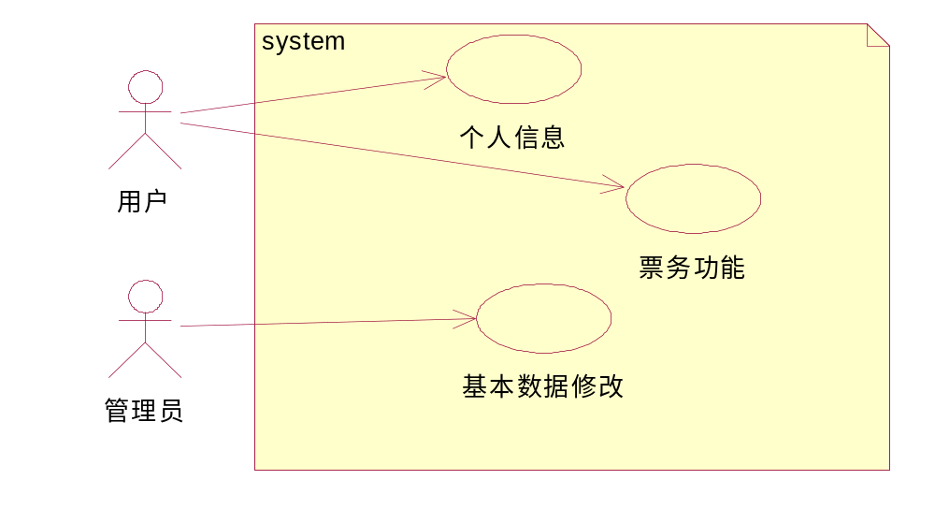
图1-1 系统基本用例图
在系统基本用例划分出来后， 用户方面包含如下功能并确定为系统内的用例：
- 注册用例。
- 查询车票用例，按时间查询用例与按地点查询用例是它的泛化。
- 购买车票用例，付款用例是它的扩展。
- 信息修改用例。
- 查看交易用例，退票用例和改签用例是它的扩展。
- 登录用例包含了购买车票、信息修改用例和查看交易用例。
根据以上分析，可以画出“用户子系统”用例图，如图1-2所示。
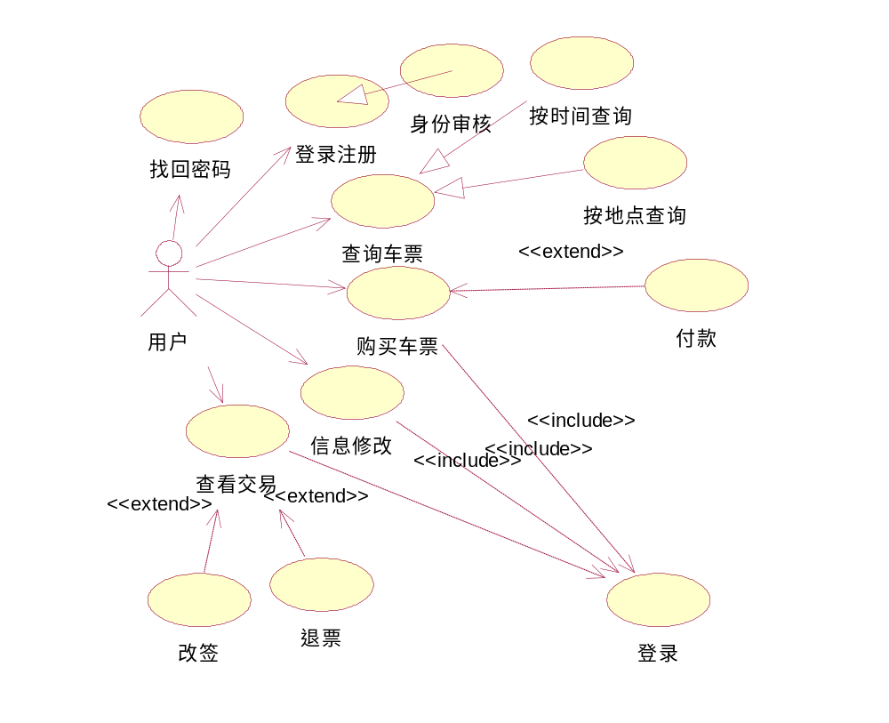
图1-2 用户子系统用例图
- 注册用例的描述
用例# | 0101 注册 (按层编号，每层用2位数字表示)
使用语境 | 购票者
范围 | 管理员、购票者读者
级别 | 一级
主执行者 | 购票者
前置条件 | 购票者为新用户
后置条件 | 新的手机号
触发事件 | 购票者注册
描述 | 步骤 | 活动
描述 | 1 | 用户在系统提出注册申请
描述 | 2 | 系统判断不重名后为用户创建一个新的账号
描述 | 3 | 系统验证用户信息
描述 | 4 | 新的账号创建成功

管理员方面包含如下功能并确定为系统内的用例：
- 用户信息管理用例，“审核用户”用例是它的泛化。
- 车次信息管理用例，“管理票价”用例和“管理站点”用例是它的泛化。
- 登录用例包含了“用户信息管理”用例和“车次信息管理”用例。
根据以上分析，可以画出“管理员系统”用例图，如图1-3所示。
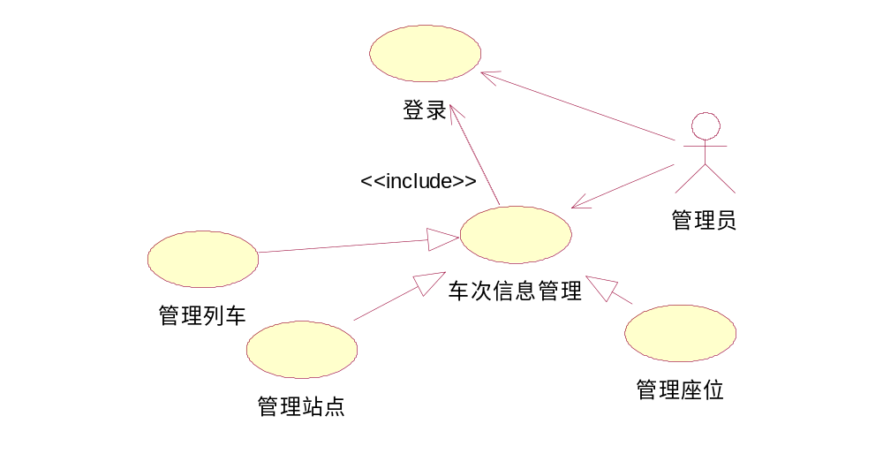
图1-3 管理员子系统用例图
- 管理站点用例的描述
用例# | 0201 管理站点(按层编号，每层用2位数字表示)
使用语境 | 管理员
范围 | 管理员
级别 | 一级
主执行者 | 管理员
前置条件 | 管理员必须登录系统
后置条件 | 有站点信息增删改的操作
触发事件 | 站点信息更新
描述 | 步骤 | 活动
描述 | 1 | 管理员登录
描述 | 2 | 选择管理车次信息
描述 | 3 | 选择管理站点
描述 | 4 | 做出更新
描述 | 5 | 信息更新完成后退出系统
1.3 静态模型分析
静态模型表示静态的、结构化的系统的“数据”性质，是对模拟客观世界实体的对象以及对象彼此间的关系的映射，描述了系统的静态结构。系统类图，如图1-4所示。
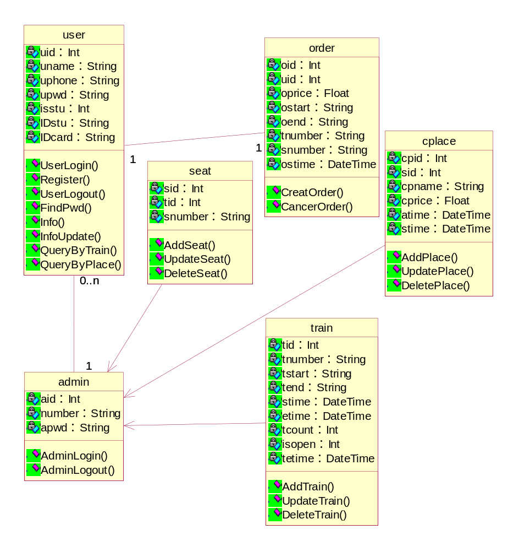
图1-4系统类图
1.4 动态模型分析
1.4.1 状态图
状态图反映的是某个对象在其生存期间，响应事件后状态的变化情况。状态图的作用是：描述一类对象具有的所有可能的状态及其转移关系。
通过分析订单对象，可以获得订单状态图，如图1-5所示。
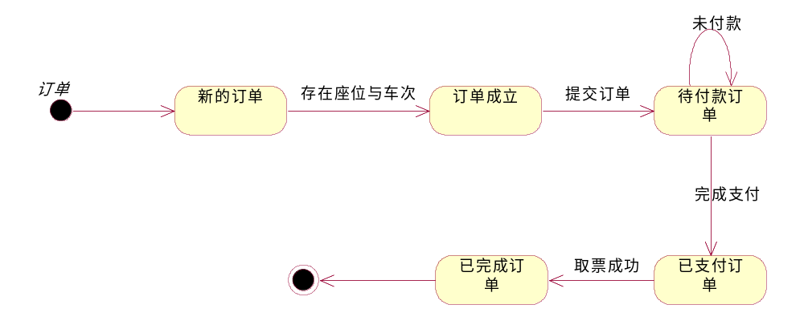
图1-5 订单状态图
1.4.2 活动图
活动图能够描述出系统中哪些地方提供了什么功能，以及这些功能之间图和协同来共同来满足前面使用的用例。即可以描述用例间的流程关系，也可以描述用例内部活动间的流程关系。通过分析可以得到用户总活动图，如图1-6所示
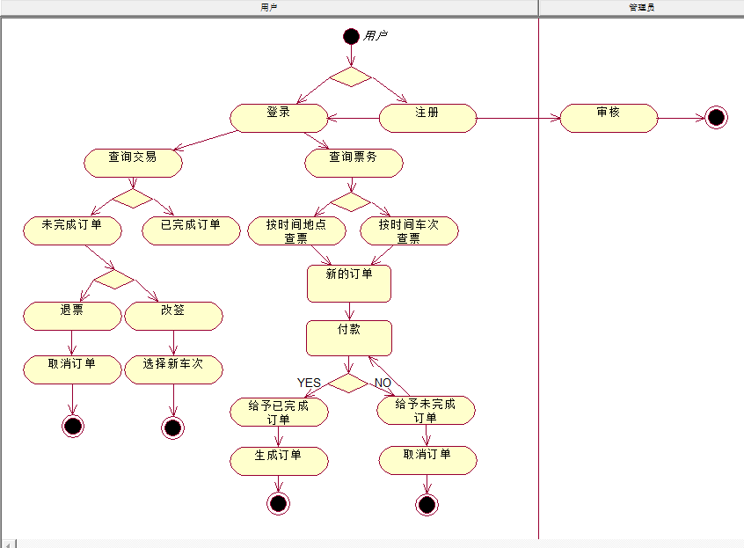
图1-6 用户总活动图
2 系统架构设计
软件架构要达成的目的就是对系统进行部署，给系统搭架子。架构设计一方面和《需求规格说明书》搭界，对系统进行了业务的部署（即平台上的设计）；一方面和《详细设计说明书》搭界，为详细设计提供了计算机人员易懂的设计模型（即平台下的设计）。
步骤1 确定架构目标。清晰的目标能让你更好地考虑并解决架构相关问题。正确的目标能让你知道什么时候该结束，什么时候该迈向下一步。
步骤2 关键场景。使用关键场景来帮你确定最重要的因素，以及对可用架构做出评估。
步骤3 对应用的了解。了解你的应用类型、部署架构、架构特点及相关技术，以让你的设计更符合实际。
步骤4 主要危险区域。根据质量属性与架构框架确定主要的危险区域。这些区域是在设计应用的时候最容易出错的地方。
步骤5 可选方案。
2.1 系统逻辑体系架构设计
软件的逻辑架构规定了软件系统由哪些逻辑元素组成、以及这些逻辑元素之间的关系。软件的逻辑元素一般指某种级别的功能模块，大到我们熟悉的逻辑层（Layer），以及子系统、模块，小到一个个的类。
通过分析可画出本题包图，如图2-1所示。
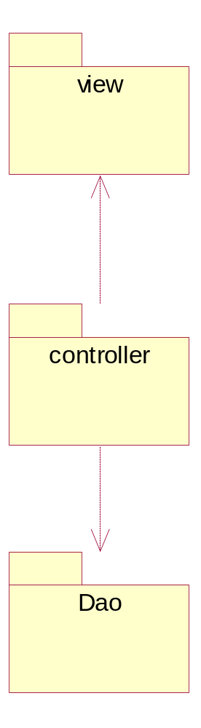
图2-1 包图
2.2 系统物理体系架构设计
软件的物理架构规定了组成软件系统的物理元素、这些物理元素之间的关系、以及它们部署到硬件上的策略。物理架构可以反映出软件系统动态运行时的组织情况。此时，上述物理架构定义中所提及的“物理元素”就是进程、线程、以及作为类的运行时实例的对象等，而进程调度、线程同步、进程或线程通信等则进一步反映物理架构的动态行为。
2.2.1 构件图设计
构件图的作用是：展示程序代码的物理结构(描述程序代码的组织结构，各种构件之间的依赖关系)。
（1）管理员构件图，如图2-2所示。
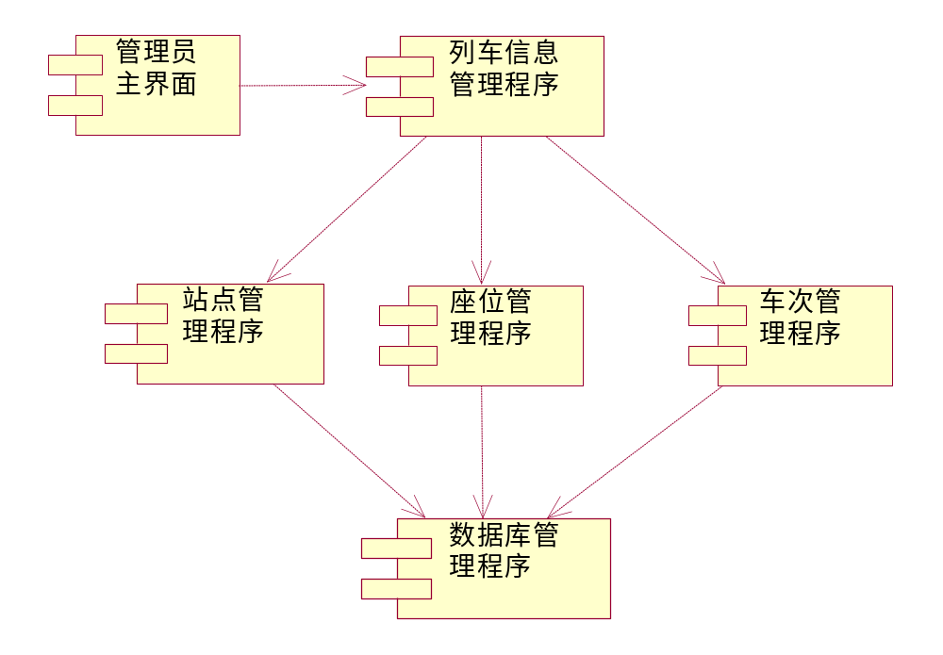
图2-2管理员构件图
（2）用户构件图，如图2-3所示。
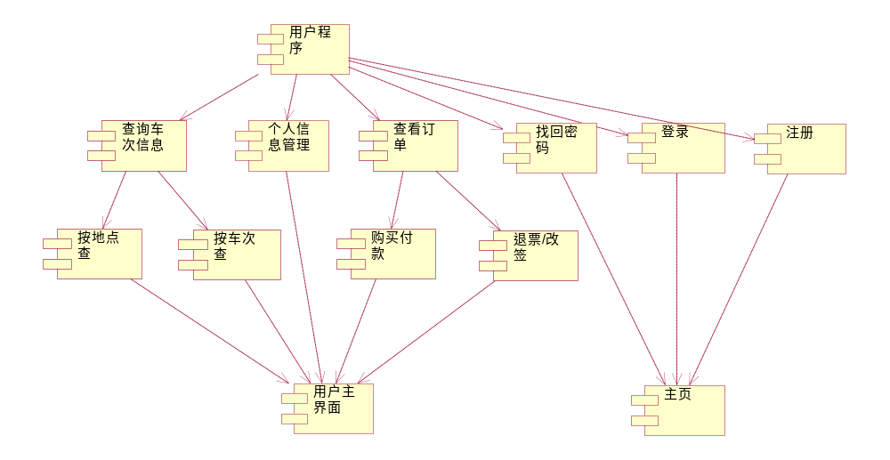
图2-3用户构件图
2.2.2 部署图设计
部署图的作用是：展示软件在硬件环境中(特别是在分布式及网络环境中)的配置关系(系统中硬件和软件的物理配置情况和系统体系结构)。
火车票网上订票系统是一个浏览器/服务器相结合的系统，可以用部署图显示系统的物理结构，如图2-3所示。
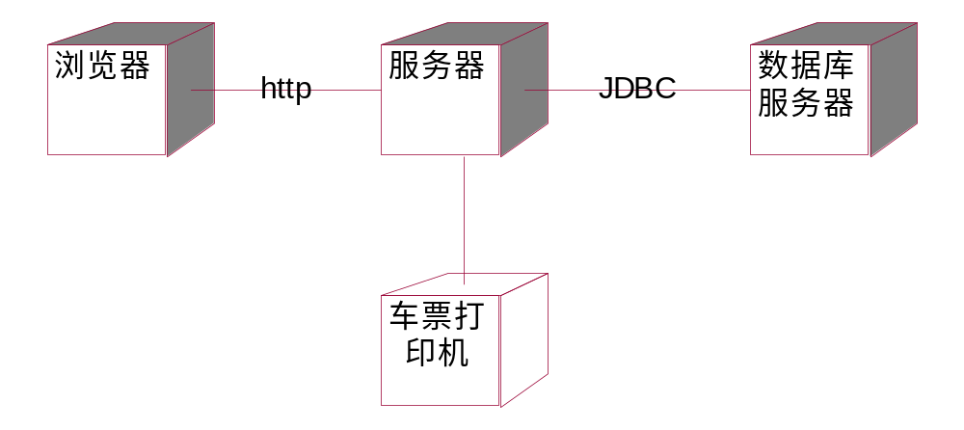
图2-3 火车票订票系统部署图
3 系统详细设计
软件的详细设计就是对模块实现的过程设计（数据结构+算法）。从软件开发的工程化得观点来看，在进行程序编码以前，需要对系统所采用算法的逻辑关系进行分析，并给出明确、清晰的表述，为后面的程序编码打下基础，这就是详细设计的目的。
3.1 功能详细设计
3.1.1 顺序图的作用
时序图用来描述对象间的交互行为，注重消息的时间顺序，即对象间消息的发送和接收的顺序。时序图还揭示了一个特定的场景的交互，即系统执行期间发生在某个时间点的对象之间的特定交互。展示对象之间的一种动态协作关系。
3.2.2 顺序图的绘制
（1）管理员登录用例的顺序图
通过分析管理员登录用例中涉及的对象及它们之间的交互，建立管理员登录用例的顺序图，如图3-1所示。
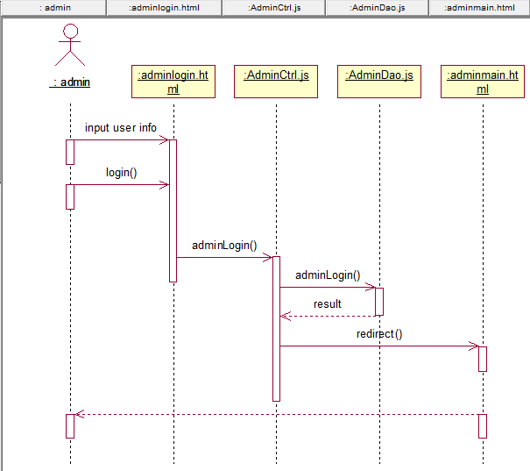
图3-1 管理员登录用例的顺序图
（2）用户购票与付款用例的顺序图
通过分析用户购票与付款用例中涉及的对象及它们之间的交互，建立用户购票与付款用例的顺序图，如图3-2所示。
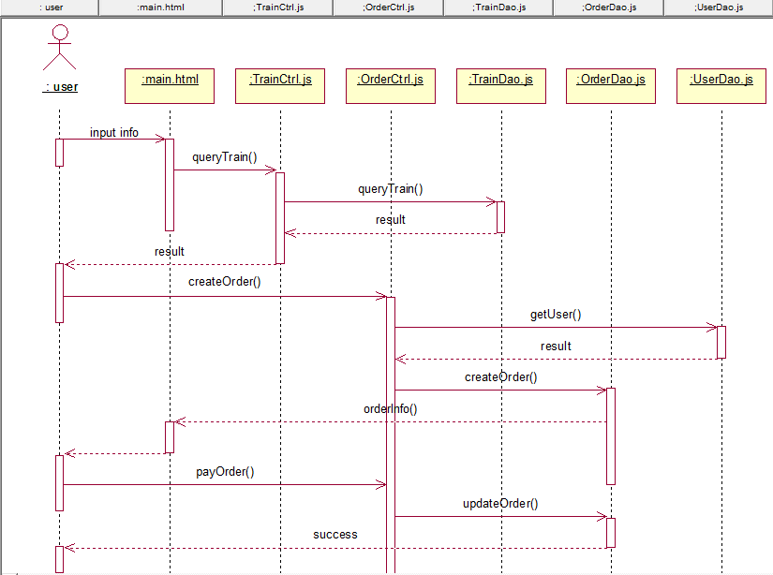
图3-2 用户购票与付款用例的顺序图
3.2 类模型详细设计
（1）系统用户完整类图如图3-3所示
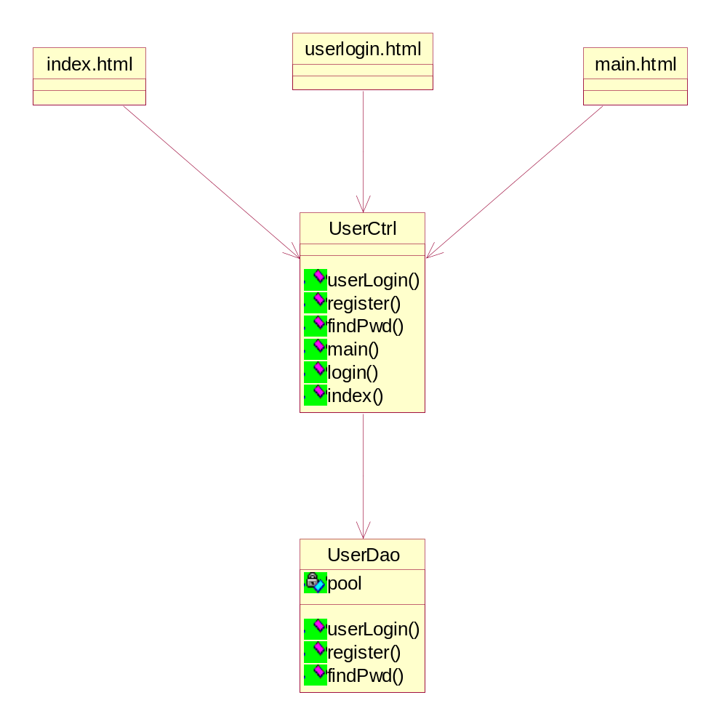
图3-3 用户完整类图
（2）系统管理员完整类图如图3-4所示

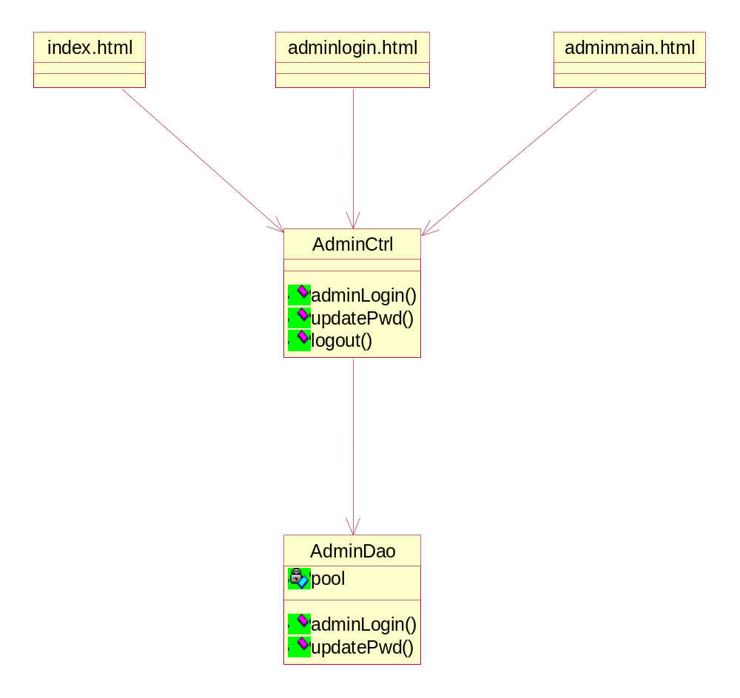
图3-4 管理员完整类图
（3）订单完整类图如图3-5所示
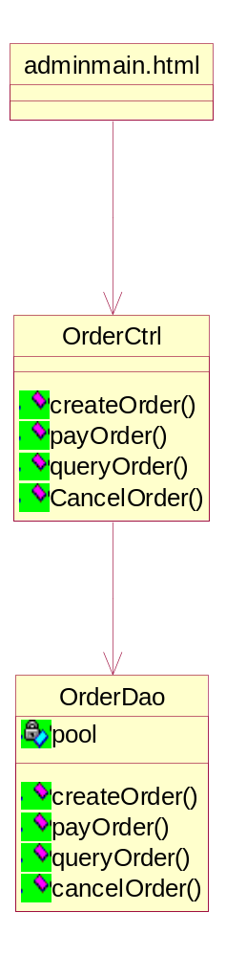
图3-5 订单完整类图
（4）列车完整类图如图3-6所示
图3-6 列车完整类图

4 数据库分析与设计
设计数据库的目的就是对整个系统的需求分析，需要耐心收集和数据的分析，仔细理清楚数据之间的关系，消除对数据库应用不利的隐患等。步骤如下：
- 确定建立数据库的目的和收集数据
- 建立概念模型
- 建立数据模型
- 实施与维护数据库
4.1 数据库概念模型设计
系统E-R图如图4-1所示。

图4-1 系统E-R图
4.2 数据库逻辑模型设计
这样转换的目的就是为了方便于建表，理清楚各表之间主外键的联系。
数据库逻辑结构图如图4-2所示。

图4-2 数据库逻辑结构图
4.3 数据库的建立
（1）管理员信息表
管理员信息表，如表4-1所示。
表4-1 admin
字段名 | 数据类型 | 长度 | 主键 | 备注
aid | int | 11 | 是 | 管理员id
anumber | varchar | 255 | 否 | 管理员编号
apwd | varchar | 255 | 否 | 管理员密码
（2）用户信息表
用户信息表，如表4-2所示。
表4-2 user
字段名 | 数据类型 | 长度 | 主键 | 备注
uid | int | 11 | 是 | 用户id
uname | varchar | 12 | 否 | 用户姓名
uphone | varchar | 11 | 否 | 用户手机号
upwd | varchar | 16 | 否 | 用户密码
IDcard | varchar | 23 | 否 | 身份证号
IDstu | varchar | 11 | 否 | 学生证号
isstu | int | 11 | 是 | 是否有学生证号
（3）订单表
订单表，如表4-3所示。
表4-3 order
字段名 | 数据类型 | 长度 | 主键 | 备注
oid | int | 10 | 是 | 订单id
uid | int | 11 | 是 | 用户id
ostart | varchar | 8 | 否 | 起点
oend | varchar | 8 | 否 | 终点
tnumber | varchar | 8 | 否 | 列车编号
snumber | varchar | 8 | 否 | 座位编号
oprice | float | 6,1 | 否 | 价格
ostime | datetime | - | 否 | 开车时间
（4）车次信息表
列车表，如表4-4所示。
表4-4 train
字段名 | 数据类型 | 长度 | 主键 | 备注
tid | int | 11 | 是 | 列车id
tnumber | varchar | 11 | 否 | 列车编号
tstart | varchar | 8 | 否 | 起点
tend | varchar | 8 | 否 | 终点
tstime | datetime | - | 否 | 开始时间
tcount | int | 11 | 否 | 票数
isopen | bit | 1 | 否 | 状态
tetime | datetime | - | 否 | 结束时间
（5）站点表
站点表，如表4-5所示。
表4-5 cplace
字段名 | 数据类型 | 长度 | 主键 | 备注
cpid | int | 11 | 是 | 站点id
tid | int | 11 | 是 | 列车id
cpname | varchar | 12 | 否 | 站点名
cprice | float | 6,1 | 否 | 价格
atime | datetime | - | 否 | 到达时间
stime | datetime | - | 否 | 出发时间
（6）座位表
座位表，如表4-6所示。
表4-6 seat
字段名 | 数据类型 | 长度 | 主键 | 备注
sid | int | 11 | 是 | 座位id
tid | int | 11 | 是 | 列车id
snumber | varchar | 4 | 否 | 座位编号
（7）关系表
关系表，如表4-7所示。
表4-7 place
字段名 | 数据类型 | 长度 | 主键 | 备注
pid | int | 11 | 是 | pid
sid | int | 11 | 是 | 座位id
isseat | int | 11 | 否 | 是否是学生
cpid | int | 11 | 否 | 地点id
tid | int | 11 | 否 | 列车id
5 系统实施
5.1 技术介绍
开发环境：Node.js + HTML + CSS + Javascript。
环境：Windows7。
开发模式：MVC，M层用于接收C层的请求，链接数据库，获取数据库的信息并将信息返回给C层；V用于向C层发出请求，并将请求的数据显示在界面上，用于和用户交互；C用于接收V层的请求，并将请求转发给M层去请求数据，接收M层的数据，处理后返回给V层。
5.2编码实现
管理员管理车次功能
管理员登录以后，开始管理车次信息。
界面层：adminmain.html、adminmain.js（由于代码冗长，详见源码文件）
控制层：TrainCtrl.js
数据访问层：BaseDao.js、TrainDao.js
- TrainCtrl.js用于输入信息是否与数据库中匹配。代码如下
var trainDao = require('../Dao/TrainDao');
var eventproxy = require('eventproxy');
//添加列车
exports.addcar = function(req, res, next) {
var tnumber = req.body.tnumber;
var tstart = req.body.tstart;
var tend = req.body.tend;
var tcount = req.body.tcount;
var tetime = req.body.tetime;
var tstime = req.body.tstime;
var train_params = [tnumber, tstart, tend, tstime, tcount, tetime];
trainDao.addTrain(train_params, function(err, result) {
if (err) {
if (err.errno == 1062) {
res.json({
msg: "此列车已被注册"
});
} else {
res.json({
msg: '服务器错误'
});
}
} else {
res.json({
msg: "添加成功"
});
}
});
};
//查询列车
exports.queryTrain = function(req, res, next) {
var place_params = [];
trainDao.getTrain(place_params, function(err, result) {
if (err) {
if (err) {
res.json({
msg: '服务器错误'
});
}
} else {
res.json({
msg: result
});
}
});
};
//删除列车
exports.deleteTrain = function(req, res) {
var tnumber = req.body.tnumber;
var train_params = [tnumber];
trainDao.deleteTrain(train_params, function(err, result) {
if (err) {
res.json({
msg: "服务器错误"
});
} else {
res.json({
msg: "删除成功"
});
}
});
};
//更新列车
exports.updateTrain = function(req, res) {
var tstart = req.body.tstart;
var tend = req.body.tend;
var tstime = req.body.tstime;
var tcount = req.body.tcount;
var tetime = req.body.tetime;
var tnumber = req.body.tnumber;
var train_params = [tstart, tend, tstime, tcount, tetime, tnumber];
trainDao.updateTrain(train_params, function(err, result) {
if (err) {
console.log(err);
res.json({
msg: '服务器错误'
});
} else {
res.json({
msg: '更新成功'
});
}
});
};
//通过编号查询列车
exports.getTrainByNum = function(req, res) {
var tnumber = req.body.tnumber;
var train_params = [tnumber];
trainDao.getTrainByNum(train_params, function(err, result) {
if (err) {
res.json({
code: -20,
msg: "服务器错误"
});
} else {
if (result.length == 0) {
res.json({
code: -20,
msg: "没有查询到此列车"
});
} else {
res.json({
code: 20,
msg: result
});
}
}
});
};
//查询站点
exports.getPlace = function(req, res) {
var tid = req.body.tid;
var train_params = [tid];
trainDao.getPlace(train_params, function(err, result) {
if (err) {
res.json({
msg: '服务器错误'
});
} else {
trainDao.getTrainNum(train_params, function(err, result2) {
if (err) {
res.json({
msg: '服务器错误'
});
} else {
res.json({
tnumber: result2[0].tnumber,
msg: result
});
}
});
}
});
};
//更新站点
exports.updatePlace = function(req, res) {
var cpid = req.body.cpid;
var cpname = req.body.cpname;
var cprice = req.body.cprice;
var atime = req.body.atime;
var stime = req.body.stime;
var train_params = [cpname, cprice, atime, stime, cpid];
trainDao.updatePlace(train_params, function(err, result) {
if (err) {
res.json({
msg: "修改失败"
});
} else {
res.json({
msg: "修改成功"
});
}
});
};
//添加站点
exports.addPlace = function(req, res) {
var tid = req.body.tid;
var cpname = req.body.cpname;
var cprice = req.body.cprice;
var atime = req.body.atime;
var stime = req.body.stime;
var train_params = [tid, cpname, cprice, atime, stime];
var train_params1 = [tid];
trainDao.isOpen(train_params1, function(err, result) {
if (err) {
res.json({
msg: '服务器错误'
});
} else {
if (result[0].isopen[0] == 1) {
res.json({
msg: '列车已被开启'
});
} else {
trainDao.addPlace(train_params, function(err, result) {
if (err) {
res.json({
msg: "服务器错误"
});
} else {
res.json({
msg: "添加成功"
});
}
});
}
}
})
};
//开启列车
exports.openTrain = function(req, res) {
var ep = new eventproxy();
ep.on('err', function() {
res.json({
msg: '服务器错误'
});
});
var train = [];
var tid = req.body.tid;
var train_params = [tid];
trainDao.isOpen(train_params, function(err, result) {
if (err) {
ep.emit('err')
} else {
if (result[0].isopen[0] == 1) {
res.json({
msg: "已被开启"
});
} else {
trainDao.lockTrain(train_params, function(err, result) {
if (err) {
ep.emit('err');
return;
}
})
trainDao.getTrainSeat(train_params, function(err, result) {
if (err) {
ep.emit('err');
} else {
train[0] = result[0].tcount;
trainDao.getTrainPlace(train_params, function(err, result) {
if (err) {
console.log(err);
} else {
for (i = 0; i < result.length; i++) {
train[i + 1] = result[i].cpid;
}
for (i = 1; i <= train[0]; i++) {
var sid = '';
if (tid >= 1 && tid <= 9) {
sid += '0' + tid;
} else {
sid += tid;
}
if (Math.ceil(i / 20) >= 1 && Math.ceil(i / 20) <= 9) {
sid += '0' + Math.ceil(i / 20);
} else {
sid += Math.ceil(i / 20);
}
if (i % 20 >= 1 && i % 20 <= 9) {
sid += '0' + i % 20;
} else {
if (i % 20 == 0) {
sid += 20;
} else {
sid += i % 20;
}
}
for (j = 1; j < train.length; j++) {
var cpid = train[j];
var seat_params = [sid, cpid, tid];
trainDao.initSeat(seat_params, function(err, result) {
if (err) {
console.log(err);
} else {}
});
}
}
}
});
}
});
res.json({
msg: '开启成功'
});
}
}
})
};
- TrainDao.js将处理数据传递给数据库，返回给界面层。代码如下
var BaseDao = require('./BaseDao');
var pool = new BaseDao();
//添加列车
exports.addTrain = function(train_params,callback){
var sql = "insert into train(tnumber,tstart,tend,tstime,tcount,tetime) value(?,?,?,?,?,?)";
pool.getConnection(function(err,connection){
connection.connect();
connection.query(sql,train_params,function(err,result){
callback(err,result);
});
connection.release();
});
};
//删除列车
exports.deleteTrain = function(train_params,callback){
var sql = "delete from train where tnumber=?";
pool.getConnection(function(err,connection){
connection.connect();
connection.query(sql,train_params,function(err,result){
callback(err,result);
});
connection.release();
});
};
//更新列车
exports.updateTrain = function(train_params,callback){
var sql = "update train set tstart=?,tend=?,tstime=?,tcount=?,tetime=? where tnumber=?";
pool.getConnection(function(err,connection){
connection.connect();
connection.query(sql,train_params,function(err,result){
callback(err,result);
});
connection.release();
});
};
exports.updateTrainCount = function(train_params,callback){
var sql = "update train set tcount=? where tid=?";
pool.getConnection(function(err,connection){
connection.connect();
connection.query(sql,train_params,function(err,result){
callback(err,result);
});
connection.release();
});
};
//添加站点
exports.addPlace = function(place_params,callback){
var sql = "insert into cplace(tid,cpname,cprice,atime,stime) value(?,?,?,?,?)";
pool.getConnection(function(err,connection){
connection.connect();
connection.query(sql,place_params,function(err,result){
callback(err,result);
});
connection.release();
});
};
exports.doneTrain = function(train_params,callback){
var sql = "update train set isOpen=1 where tid=?";
pool.getConnection(function(err,connection){
connection.connect();
connection.query(sql,train_params,function(err,result){
callback(err,result);
});
connection.release();
});
};
// exports.getPlace = function(place_params,callback){
// var sql = "select cpname from cplace where tid=? and cpname=?";
// pool.getConnection(function(err,connection){
// connection.connect();
// connection.query(sql,place_params,function(err,result){
// callback(err,result);
// });
// connection.release();
// });
// };
//获取列车编号
exports.getTrainNum = function(train_params,callback){
var sql = "select tnumber from train where tid=?";
pool.getConnection(function(err,connection){
connection.connect();
connection.query(sql,train_params,function(err,result){
callback(err,result);
});
connection.release();
});
};
//获取所有列车
exports.getTrain = function(place_params,callback){
var sql = "select tid,tnumber,tstart,tend,DATE_FORMAT(tstime,'%Y-%m-%d %H:%i:%S') tstime,tcount,DATE_FORMAT(tetime,'%Y-%m-%d %H:%i:%S') tetime from train";
pool.getConnection(function(err,connection){
connection.connect();
connection.query(sql,place_params,function(err,result){
callback(err,result);
});
connection.release();
});
};
exports.getAllPlace = function(train_params,callback){
var sql = "select cpname from cplace where tid=?";
pool.getConnection(function(err,connection){
connection.connect();
connection.query(sql,train_params,function(err,result){
callback(err,result);
});
connection.release();
});
};
exports.initSeat = function(train_params,callback){
var sql = "insert into place(sid,cpid,tid) value(?,?,?)";
pool.getConnection(function(err,connection){
connection.connect();
connection.query(sql,train_params,function(err,result){
callback(err,result);
});
connection.release();
});
};
exports.getTrainByPlace = function(train_params,callback){
var sql = "select tid from cplace where tid in (select tid from cplace where cpname=?) and cpname=?";
pool.getConnection(function(err,connection){
connection.connect();
connection.query(sql,train_params,function(err,result){
callback(err,result);
});
connection.release();
});
};
exports.getPlaceByCid = function(place_params,callback){
var sql = "select cpid from cplace where (cpname=? or cpname=?) and tid=?";
pool.getConnection(function(err,connection){
connection.connect();
connection.query(sql,place_params,function(err,result){
callback(err,result);
});
connection.release();
});
};
exports.getSeatByPlace = function(seat_params,callback){
var sql = "select count(*) from place where cpid>? and cpid<? and isseat=0 and tid=? group by sid";
pool.getConnection(function(err,connection){
connection.connect();
connection.query(sql,seat_params,function(err,result){
callback(err,result);
});
connection.release();
});
};
exports.updateSeatByPlace = function(seat_params,callback){
var sql = "update seat set isseat=1 from (select sid from place where cpid>? and cpid<? and isseat=0 and tid=?)";
pool.getConnection(function(err,connection){
connection.connect();
connection.query(sql,seat_params,function(err,result){
callback(err,result);
});
connection.release();
});
};
//查询列车通过编号
exports.getTrainByNum = function(train_params,callback){
var sql = "select tid,tnumber,tstart,tend,DATE_FORMAT(tstime,'%Y-%m-%d %H:%i:%S') tstime,tcount,DATE_FORMAT(tetime,'%Y-%m-%d %H:%i:%S') tetime from train where tnumber=?";
pool.getConnection(function(err,connection){
connection.connect();
connection.query(sql,train_params,function(err,result){
callback(err,result);
});
connection.release();
});
};
//添加站点
exports.addPlace = function(train_params,callback){
var sql = "insert into cplace(tid,cpname,cprice,atime,stime) value(?,?,?,?,?)";
pool.getConnection(function(err,connection){
connection.connect();
connection.query(sql,train_params,function(err,result){
callback(err,result);
});
connection.release();
});
};
//查询站点
exports.getPlace = function(train_params,callback){
var sql = "select cpid,tid,cpname,cprice,DATE_FORMAT(atime,'%Y-%m-%d %H:%i:%S') atime,DATE_FORMAT(stime,'%Y-%m-%d %H:%i:%S') stime from cplace where tid=?";
pool.getConnection(function(err,connection){
connection.connect();
connection.query(sql,train_params,function(err,result){
callback(err,result);
});
connection.release();
});
};
//更新站点
exports.updatePlace = function(train_params,callback){
var sql = "update cplace set cpname=?,cprice=?,atime=?,stime=? where cpid=?";
pool.getConnection(function(err,connection){
connection.connect();
connection.query(sql,train_params,function(err,result){
callback(err,result);
});
connection.release();
});
};
//获取火车座位
exports.getTrainSeat = function(train_params,callback){
var sql = "select tcount from train where tid=?";
pool.getConnection(function(err,connection){
connection.connect();
connection.query(sql,train_params,function(err,result){
callback(err,result);
});
connection.release();
});
};
//获取火车站点编号
exports.getTrainPlace = function(train_params,callback){
var sql = "select cpid from cplace where tid=?";
pool.getConnection(function(err,connection){
connection.connect();
connection.query(sql,train_params,function(err,result){
callback(err,result);
});
connection.release();
});
};
//是否开启
exports.isOpen = function(train_params,callback){
var sql = "select isopen from train where tid=?";
pool.getConnection(function(err,connection){
connection.connect();
connection.query(sql,train_params,function(err,result){
callback(err,result);
});
connection.release();
});
};
//锁住列车
exports.lockTrain = function(train_params,callback){
var sql = "update train set isopen=1 where tid=?";
pool.getConnection(function(err,connection){
connection.connect();
connection.query(sql,train_params,function(err,result){
callback(err,result);
});
connection.release();
});
};
5.3 系统测试
    - 管理员登录功能
管理员进入主页后，通过点击登录，完成对用户的登录功能。如图5-1所示。
图5-1 管理员登录
登录信息错误与正确的提示。如图5-2、5-3所示。

图5-2 登录失败
图5-3 登录成功
登录成功后进入管理界面。如图5-4所示。
图5-4 管理主界面
5.3.2查看详细站点功能
当点击一辆列车编号如图5-5所示时，会出现该辆列车详细站点信息如图5-6所示。

图5-5 列车编号
图5-6 列车详细站点信息
5.3.3更新站点信息功能
点击更新信息即可对站点进行修改，时间用的日历插件，操作简洁。如图5-7所示。
图5-7 更新站点信息
5.3.4添加站点信息功能
点击添加站点即可添加新的站点信息，用的异步请求方法，所以若不记得其他信息，可点击旁边颜色暗处再次查看后再继续写，之前写的信息只要没提交就不会消失。如图5-8所示。
图5-8 添加站点
添加成功后的结果，如图5-9所示。
图5-9 添加结果
当所有信息都完成后，点击开启列车，则将列车信息锁定，不能再修改了。如图5-10、5-11所示。
图5-10开启列车
图5-11 开启列车后修改信息
5.3.5用户信息查看功能
点击用户信息即可查看用户的信息。如图5-12所示。
图5-12 查看用户信息
5.3.6添加车次功能
点击添加车次，也会弹出模态框，和之前一样拥有提交前内容记录功能，但是添加时信息不能为空。如图5-13所示。
图5-13 输入信息不能为空
添加车次信息，如图5-14所示。添加结果，如图5-15所示。
图5-14 添加车次信息
图5-15 添加结果
5.3.7删除车次信息功能
点击删除信息，则删除所选中列车。如图5-16所示。删除结果如图5-17所示。
图5-16 删除所选列车
图5-17 删除结果
5.3.7按编号查询车次信息功能
输入列车编号，点击搜索即可查询该编号的列车信息，该查询不是模糊搜索。如图5-18所示。
图5-18 搜索结果
5.3.8修改密码和注销功能
在管理中心即可修改密码，如图5-19所示。

图5-19 修改密码
在管理中心也可以注销，如图5-20所示。

图5-20 注销
总结
这次的课设比较匆忙，由于选题并不陌生，我们小组从开始定的目标就比较高，权当一次“快速课设”来做，但是我们并没有因为时间少而对工作打折扣，反而更加认真地共同完成这项课设。
当要求一个组只交一份文档的时候，这让小组的意义更突显出来，让我有很深的感觉。从开始分配任务，到每个人都开始做自己的那一部分，使命感和责任感大家都有感受到。刘志豪做的后端代码和所有功能实现部分，丁重辉做的前段UI设计与实现，而我负责的是文档的每个图和表。
通过本次对文档的管理，以及多次课设对一个项目的分析，做好一份好的文档是真的能把这个项目带向捷径，每个图都有它的作用。从一开始觉得图又难画，甚至有些还相似，到后来觉得它必不可少，也是认识到它们的意义所在。让我巩固了这些知识，更熟练地理解了这些功能，将它掌握。
按能力来分配这个任务，我这块应该是最轻的了，所以我把每个部分都认真完成，不怕繁琐，认真仔细地研究，也算紧跟他们的步伐吧，把他们作为榜样，要提升自己代码部分的能力，多出一份力。 尽管他们说的文档部分也很重要，在一份项目里起着领头方向的作用，我还是觉得要向他们学习。
丁重辉的任务集中在前段UI，一步步地把空白页面做成心仪的页面，也是一个繁琐的过程，设计过程中询问共同的意见，不会的地方、出问题的地方从网上搜索，一起讨论，尽力把页面做的简洁大方而又不失风采，有各种想法，讨论后尽量去实现，让页面越来越完善。
刘志豪负责最重要的部分，也是最重的部分。他用NODE.JS完成本次项目的功能实现，这是他能力所在吧，我们并不能帮上多大的忙。他肩负重任，这也是他的意愿，所以并没有丝毫抱怨而是全身心的投入，加班加点熬夜想代码的逻辑，确实这股劲非常的让人敬佩。说实话，每个人都希望自己组有一个善于这方面的队友，我也一样。我们很幸运的成为了一组，而且越来越融入；伴随着任务越来越轻松，我个人心底的压力却越来越重，需要进步的地方太多了。
所以，认真完成自己的工作才能不辜负队友的苦心。这是一个匆忙的课设，也是一个收获很大的课设。
课程设计成绩评定表
成  绩  评  定 | 项 目 |  | 比例 | 得 分
成  绩  评  定 | 平时成绩（百分制记分） |  | 30%
成  绩  评  定 | 业务考核成绩（百分制记分） |  | 70%
成  绩  评  定 | 总评成绩（百分制记分） |  | 100%
成  绩  评  定 | 评定等级 | 优 良 中 及格 不及格
指导教师（签名）：

2017年 月 日
课程设计成绩评定表
成  绩  评  定 | 项 目 |  | 比例 | 得 分
成  绩  评  定 | 平时成绩（百分制记分） |  | 30%
成  绩  评  定 | 业务考核成绩（百分制记分） |  | 70%
成  绩  评  定 | 总评成绩（百分制记分） |  | 100%
成  绩  评  定 | 评定等级 | 优 良 中 及格 不及格
指导教师（签名）：

2017年 月 日
课程设计成绩评定表
成  绩  评  定 | 项 目 |  | 比例 | 得 分
成  绩  评  定 | 平时成绩（百分制记分） |  | 30%
成  绩  评  定 | 业务考核成绩（百分制记分） |  | 70%
成  绩  评  定 | 总评成绩（百分制记分） |  | 100%
成  绩  评  定 | 评定等级 | 优 良 中 及格 不及格
指导教师（签名）：

2017年 月 日

